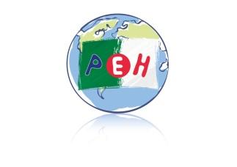
Petite Ecole d’Hydra
LISTE DES MANUELS

Année SCOLAIRE 2026 / 2027

ALGER

NIVEAU DE CLASSE : CM2
LANGUE : ARABE

1 par élève | 1 par élève
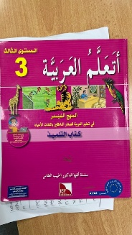 | 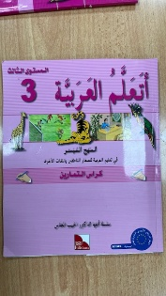
Copie locale | Copie locale
EXEMPLAIRES DISPONIBLES A LA PEH
A compléter | A compléter

NIVEAU DE CLASSE : CM1

1 par élève | 1 par élève
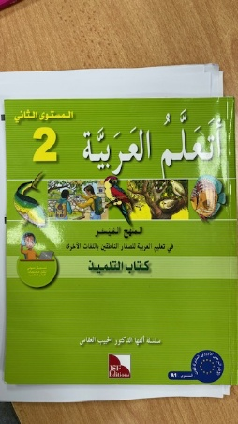 | 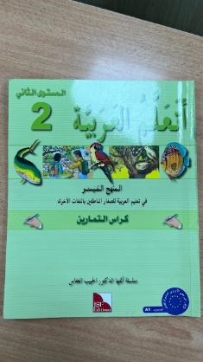
Copie locale | Copie locale
EXEMPLAIRES DISPONIBLES A LA PEH
A compléter | A compléter

NIVEAU DE CLASSE : CE2

1 par élève | 1 par élève
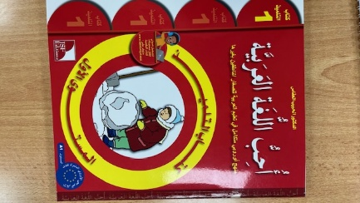 | 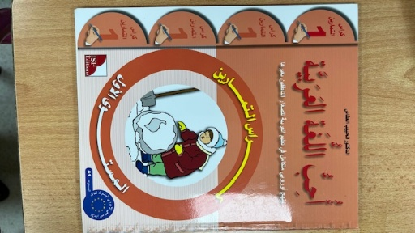
Copie locale | Copie locale
EXEMPLAIRES DISPONIBLES A LA PEH
A compléter | A compléter
NIVEAU DE CLASSE : CE1

1 par élève | 1 par élève
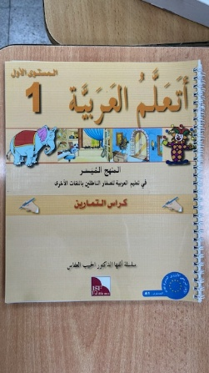 | 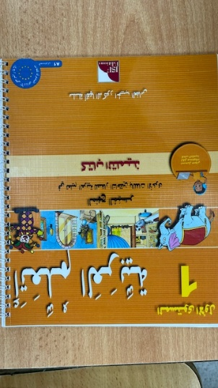 | 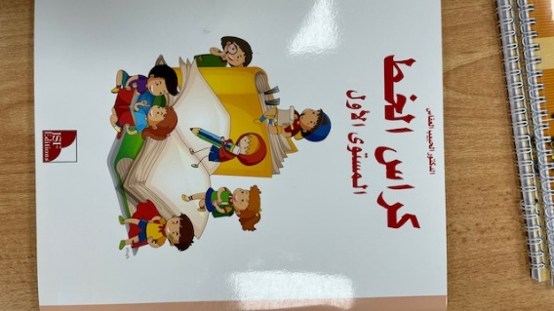
Copie locale | Copie locale | Copie locale
EXEMPLAIRES DISPONIBLES A LA PEH
A compléter | A compléter

NIVEAU DE CLASSE : CP
1 par élève

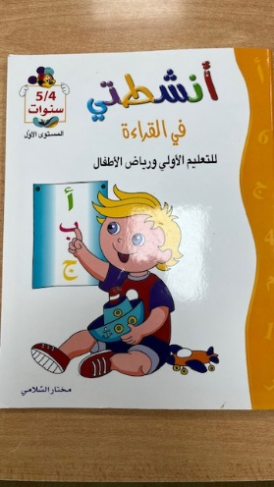

Copie locale
EXEMPLAIRES DISPONIBLES A LA PEH
A compléter

Alger, le 30 mai 2026

Olivier Solé

